Мифы о наркотиках!

- попробуй-пробуют все
- попробуй-вредных последствий не будет
- попробуй-если не понравится, прекратишь прием
- существуют безвредные наркотики
- наркомания не связана с распространением СПИДа
- алкоголь и табак - не наркотики

При приеме наркотика можно умереть!

- из-за передозировки
- из-за фальсификации наркотика
- из-за употребления наркотика, приготовленного кустарным способом
- в силу индивидуальной непереносимости препарата

Скажите самому себе твердо –
«НЕТ наркотику!»
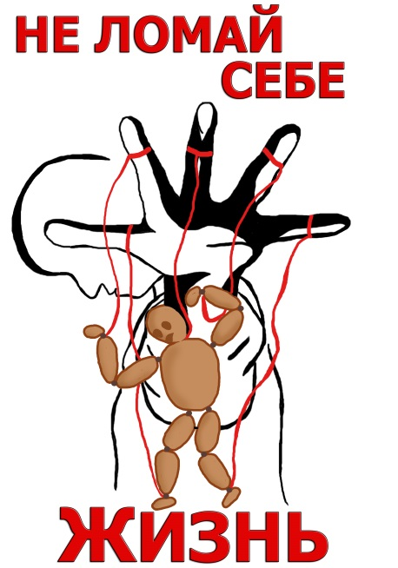

"Тот, кто не умеет сказать нет,
должен быть назван рабом".
Николя Шамфор
французский писатель,
мыслитель

Способы отказа:

- Выбрать союзника. Поискать, нет ли в компании человека, который согласен с вами. Это помогает получить поддержку и сократить число сторонников употребления.

- Перевести стрелки. Сказать, что вы не принуждаете никого из них что-либо делать, так почему же они так назойливы?

- Сменить тему. Придумать что-нибудь, что тоже интересно и не связано с приемом наркотиков (пойти в спортзал, в зал игровых автоматов, на танцы и т.п.)

- Продинамить. Сказать, что как-нибудь в другой раз.

- Задавить интеллектом. Если они убеждают, что это безвредно, указать, где они врут или просто не знают настоящих последствий (для этого нужно знать, чем вредны табак, алкоголь, наркотики).

- Упереться, отвечать «НЕТ», не смотря ни на что. Отстаивать свое право иметь собственное мнение. Это, кстати, будет свидетельствовать о твердом характере

- Испугать их. Сообщить о страшных последствиях, если они будут употреблять наркотики («поймают», «случиться белая горячка», «заболеем гепатитом» и т.д.) Можно даже выдумать какие-нибудь «страшные последствия» самому («зубы посинеют», «оглохнем» и т.п.)
- Обходить стороной. Если есть подозрение, что в какой-то компании в определенное время могут предложить наркотики, то следует просто обходить ее стороной.

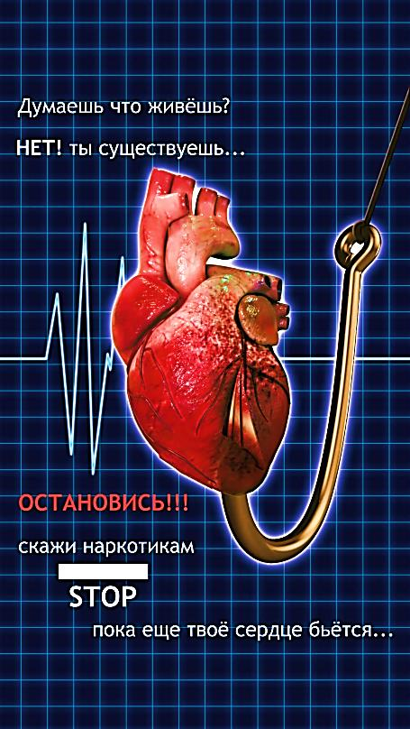

Куда обратиться за помощью?

Кабинет социально-психологической помощи Центра психического здоровья СККПБ № 1
Телефон доверия
8-86556-99-17-86

Краевой центр психолого-педагогической реабилитации и коррекции несовершеннолетних, злоупотребляющих наркотиками
Телефон доверия 8-86556-74-85-21

Центр психолого-педагогической помощи населению
Тел: 77-66-99 - психолог
(ежедневно с 08.00 до 20.00 часов,
суббота с 09.00 до 18.00 часов)
Тел: 37-16-74 - горячая линия по вопросам детско-родительских отношений
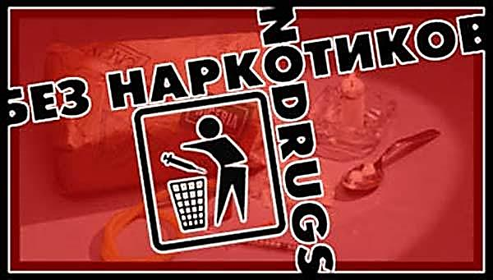

Наркотики - это ЗЛО, способное лишить тебя будущего и принести много горя твоим близким.
Могут встретиться профессиональные «сажатели на иглу», обучающие, в том числе, как обмануть родственников, добыть деньги и скрыть признаки употребление наркотиков. Если не хочешь закончить свой век в 20-ть с небольшим – умей дать отпор!
У 20 % детей, рожденных от родителей, принимавших наркотики – «слабоумие» и физическое уродство – это каждый четвертый ребенок!
200 тысяч человек больны СПИДом, из них молодежь от 15 – 20 лет составляет 72 %!
Каждый наркоман вовлекает в процесс употребление 6-12 человек. Имей в виду: их интересует твой кошелек, твоя судьба им безразлична!

Не приближайся к пропасти!

За свою жизнь ты отвечаешь только сам!

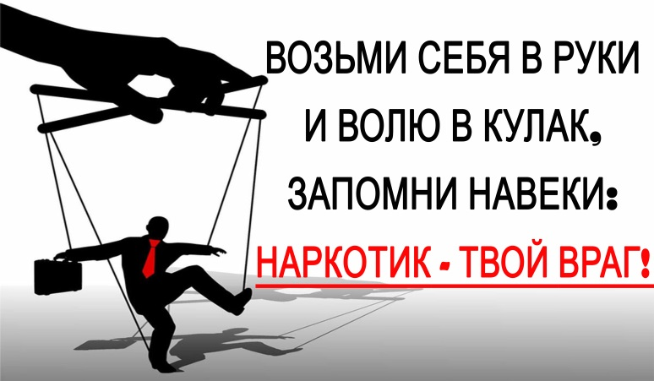

Скажи
наркотикам
НЕТ!

МБУ АМР СК
«Центр молодежных проектов»

с. Курсавка, 2020 г.

